**Hedefteki Lozan**

**Sinan MEYDAN**23 Temmuz 2018, **SÖZCÜ**

* ***Demem o ki, Türkiye'de cumhuriyet hedef olduğu sürece, aynı zamanda laik hukuk hedeftir. Cumhuriyet ve laik hukuk hedef olduğu sürece Lozan hedeftir.  
  Lozan hedefse Türk Ulus Devleti hedeftir.***

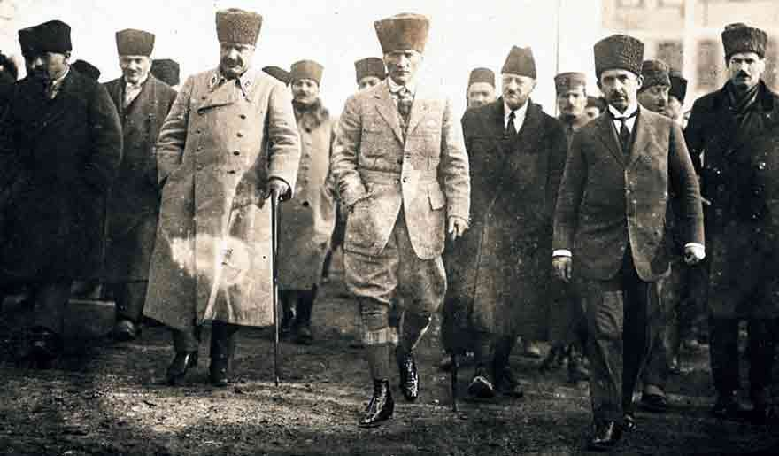

**Önce savaş meydanlarında, sonra masa başında savaştılar.   
Lozan Antlaşması'yla bağımsız,   
Laik Cumhuriyet'in temellerini attılar.**

Yarın 24 Temmuz 2018, Lozan Antlaşması'nın 95. yıldönümü… 24 Haziran sonrası uygulanmaya başlanan yeni sistemle fiilen 1876 düzenine, cumhuriyetten meşrutiyete geri dönen Türkiye'de,   
bu dönüşün önündeki resmi engel Lozan'dır. Çünkü Lozan, “bağımlı” Osmanlı Meşrutiyeti'nin değil, “bağımsız” Türkiye Cumhuriyeti'nin tapusudur. Lozan, Türk Ulus Devleti'nin, Atatürk Cumhuriyeti'nin temelidir. Yeniden meşrutiyete dönmek, aynı zamanda laik ulus devletten kurtulmayı gerektirir. Bu nedenle Lozan hedeftedir. Lozan'a yönelik saldırılar artarak devam edecektir. Anlayacağınız, “Lozan hezimettir”, hatta “ihanettir” biçiminde yalanları bolca duyacağız. Lozan yalanlarına cevap verebilmek için Lozan gerçeklerini iyi bilmek gerekir.

İşte sorularla Lozan gerçekleri…

1. **İTİLAF DEVLETLERİ LOZAN’DA TÜRKİYE’Yİ NASIL GÖRÜYORDU?**

İngiltere, Fransa ve İtalya Türkiye'yi, Kurtuluş Savaşı'nın galibi olarak değil, I. Dünya Savaşı'nın mağlubu olarak görüyordu. Türkiye'ye Mudanya Ateşkes Antlaşması'na göre değil, Mondros Ateşkes Antlaşması'na göre muamele etmek istiyorlardı. Nitekim Lord Curzon, İsmet Paşa'ya, “Yunanistan'ı yendiniz, ama Müttefikleri yenmiş değilsiniz” demişti.

1. **LOZAN’DA TÜRKİYE EŞİT KOŞULLARDA MI MÜCADELE ETTİ?**

Hayır.

Lozan'da Türkiye, Atatürk'ün ifadesiyle bir “husumet dünyasına” karşı tek başına mücadele etti. Lozan'da Türkiye'ye karşı İngiltere, Fransa, İtalya'nın “Müttefik-Müttehit Cephesi” ve Balkan ülkelerinin oluşturduğu “Balkan Bloğu” ile “Birleşik Avrupa Cephesi” kuruldu. Lozan'da Lord Curzon, Türkiye'yi şöyle tehdit ediyordu: “Bu birleşmeye meydan okuyacak ve buna karşı savaşa girecek olanların kendileri için en ufak bir başarı umudu yoktur.”

**3- LOZAN’A TÜRK HEYETİ BAŞKANI OLARAK NEDEN İSMET PAŞA GÖNDERİLDİ?**   
  
İsmet Paşa Milli Mücadele'de önemli askeri başarılar elde etti. Mudanya Ateşkes Antlaşması'nda diplomaside de başarılı olacağını kanıtladı. Atatürk'ün güvenini kazandı. Lozan'a Rauf Bey ve Kazım Karabekir “baş delege” olarak gitmek istiyordu. Buna karşın İsmet Paşa'nın böyle bir talebi yoktu. Ancak Atatürk, Dışişleri Bakanı Yusuf Kemal Bey'i istifa ettirip onun yerine İsmet Paşa'yı Dışişleri Bakanı yaparak Lozan heyetinin başkanlığına getirdi. 26 Ekim 1922'de İsmet Paşa, TBMM'de 155 oyla Dışişleri Bakanı seçildi. 31 Ekim 1922'de TBMM'de Lozan'a gidecek diğer delegeler seçildi: Dr. Rıza Nur (ikinci delege), Hasan Saka (üçüncü delege) oldu. Lozan'daki Türk heyeti 3 delege, 24 danışman, 8 kâtip, 2 asker, 3 gazeteci olmak üzere toplam 40 kişiden oluşuyordu.

**4- LOZAN KONFERANSI’NA NEDEN DOĞRUDAN ATATÜRK KATILMADI?**   
  
Katılımcı ülkeler Lozan'da Dışişleri Bakanları düzeyinde temsil edileceklerdi. Birincisi, o sırada Atatürk TBMM Başkanı'ydı. İkincisi, uzun süreceği belli olan bu konferans nedeniyle Türkiye'den uzak kalması gerekecekti. Ancak Milli Mücadele sonrasında içeride muhalefet artmıştı. Atatürk'ün saltanatı kaldırdığı, cumhuriyeti ilan etmeyi düşündüğü o kritik günlerde uzun süre Türkiye'den uzak kalması doğru olmazdı. Lozan heyetini, güvendiği İsmet Paşa aracılığıyla uzaktan kontrol etmesi, çekip çevirmesi mümkündü ama Türkiye'yi o kritik günlerde yalnız bırakması mümkün değildi.

**5- İSMET PAŞA’NIN BAŞKANLIĞINDAKİ LOZAN HEYETİNE HERHANGİ BİR TALİMAT VERİLDİ Mİ?**   
  
Evet.   
31 Ekim 1922'de TBMM, Lozan heyetine 14 maddelik talimat verdi. Bu talimatların bazıları kesindi. Aksi durumda “görüşmeler kesilir” deniliyordu. Bazıları ise “görüşmeye” açıktı. Anlaşmazlık halinde “Ankara'dan sorulacak” deniliyordu. İsmet Paşa başkanlığındaki Lozan heyeti tamamen bu talimatlara uygun hareket etti. “Asla taviz verme” denilen konularda (Ermeni yurdunun kabul edilmemesi, kapitülasyonların kaldırılması) asla taviz vermedi. Gerektiğinde Ankara'ya sordu. Gerektiğinde görüşmeleri kesip Ankara'ya döndü.

**6- LOZAN HEYETİNE NE KADAR ÖDENEK AYRILDI?**Lozan heyeti için bütçeye toplam 300 bin lira konuldu. Delegelere, danışmanlara, kâtiplere ödenecek günlükler ve verilecek elbise paraları belirlendi. Yalnız, yakında başka bir dış göreve gitmek için elbise parası almış olanlara elbise parası verilmedi.

**7- LOZAN HEYETİNDE HAİM NAUM EFENDİ NEDEN YER ALDI?**   
  
Öncelikle Haim Naum Efendi de diğer heyet üyeleri gibi TBMM tarafından belirlendi. Hep iddia edildiği gibi Lozan'a “hahambaşı” olarak değil, “Mühendislik Yüksek Okulu Fransızca Öğretmeni” olarak gönderildi. Muhtemelen iyi derecede yabancı dil bilmesi nedeniyle danışmanlar arasına dâhil edilmişti. Haim Naum, Lozan'da fazla kalmadı. Rauf Bey'in İsmet Paşa'ya gönderdiği 29 Nisan 1923 tarihli mektuba göre Türkiye yanlısı sermaye gruplarıyla görüşmeler yapmak üzere özel olarak İngiltere'ye gönderildi. Haim Naum'un halifeliği kaldırmak için Avrupa'da gizli görüşmeler yaptığı şeklindeki iddiaların tamamı yalandır.

**8- İSMET PAŞA LOZAN’DA TÜRKİYE’NİN ÇIKARLARINI İYİ SAVUNAMADI MI?**   
  
9 Kasım 1922'de başlaması gereken konferansın bir hafta sonraya ertelendiğini yolda öğrenen İsmet Paşa, Le Matin Gazetesi'ne verdiği demeçte, “Bütün bir milleti ve bütün bir orduyu belirsiz bir mütareke halinde tutmak kolay değildir” dedi. “Karşınızda bir koloni değil, hür bir millet vardır, tabi değil eşittir” diye de ekledi. 20 Kasım 1922'de konferans başladı. Ancak salonda Türkiye'ye Bulgaristan, Romanya ve Sırbistan arasında yer ayrılmıştı. İsmet Paşa buna itiraz etti. Böylece Türk delegeleri, İngiliz, Fransız, İtalyan delegeleriyle aynı masada oturdu. İsmet Paşa, açılışta, İsviçre Cumhurbaşkanı'ndan başka herhangi bir delege konuşma yapacak olursa kendisinin de mutlaka konuşacağını söyledi. Dediğini de yaptı: Lord Curzon'un konuşması üzerine, İsmet Paşa kürsüye geldi. Milli Mücadele'yi anlattı, eşit ve adil bir barışa vurgu yaptı. Lord Curzon'un, “Çok sert konuştunuz!” demesi üzerine İsmet Paşa, “Çok ıstırap çekmiş bir milletin şikâyetleridir” dedi.   
İsmet Paşa, kendisine verilen 14 talimatı sonuna kadar savundu. İsmet Paşa, Ermeni teröristler ve Çerkez Ethem tarafından öldürüleceği yönündeki ciddi uyarılara rağmen Lozan caddelerinde otomobilinde Türk Bayrağı'yla dolaşmaktan çekinmedi.

**9- TÜRK HEYETİ LOZAN’DA EN ÇOK HANGİ KAVRAMLARA VURGU YAPTI?**   
  
İsmet Paşa Lozan'da sürekli olarak “Misak-ı Milli”, “eşitlik” ve “bağımsızlık” vurgusu yaptı. Konferansın açılışında yaptığı tartışma yaratan konuşmada, “Misak-ı Milli ile yetiniyoruz, ne fazla, ne eksik” dedi. Konferansın başlarında Lord Curzon, İsmet Paşa'ya “Sizin için en önemli konu nedir?” diye sorunca, İsmet Paşa “Tam bağımsızlık” cevabını verdi.

**10- LOZAN KONFERANSI NEDEN KESİNTİYE UĞRADI?**   
  
Çünkü İsmet Paşa'nın başkanlığındaki Türk heyeti, “asla taviz vermeyin” denilen konularda taviz vermedi. Lord Curzon, 30 Ocak 1923'te, Müttefikler adına, Türk heyetine, Sevr Antlaşması'nın biraz yumuşatılmış şekli durumunda bir barış taslağı sundu. İsmet Paşa, “bağımsızlığımıza aykırı” bulduğu bu taslağı reddedip Türkiye'ye döndü. (5 Şubat 1923).

**11- KONFERANS KESİNTİYE UĞRAYINCA ATATÜRK HANGİ ÖNLEMLERİ ALDI?**Atatürk, Türk ordularını teyakkuza geçirdi. İzmir limanında demirli Fransız savaş gemilerini kovdu. Ekonomik bağımsızlığa ne kadar çok önem verdiklerini anlatmak için İzmir İktisat Kongresi'ni düzenledi. Türkiye'nin “Barış istiyoruz, ama bağımsızlık uğruna savaşmaya da hazırız” biçiminde özetlenebilecek kararlı tavrı karşısında İtilaf devletleri, 23 Nisan 1923'te Lozan görüşmelerini yeniden başlattılar. İsmet Paşa, Lozan'da 3 ay daha kıyasıya mücadele etti. Sonunda 24 Temmuz 1923'te Lozan Antlaşması imzalandı.

**12- LOZAN’DA TÜRK HEYETİ, HALİFELİĞİ KALDIRMAYA SÖZ VERDİ Mİ?**   
  
Hayır. Lozan'da halifelik konusu gündeme gelince, İsmet Paşa, bunun “Türkiye'nin iç meselesi” olduğunu belirtip konuyu kapattı. Fesli tarihçinin, “İngiltere Lozan'ı onaylamak için halifeliğin kaldırılmasını bekledi” iddiası da koca bir palavradır. İngiltere, halifeliğin kaldırılmasını değil, kaldırılmamasını istiyordu. Nitekim Türkiye'nin idam fermanı Sevr Antlaşması'nda “halifeliğin kaldırılması” hükmü yoktu; tam tersine halifenin İstanbul'da oturacağı belirtiliyordu. İngiltere'nin Lozan'ın onayını geciktirmesinin nedeni, yeni kurulan Türkiye Cumhuriyeti'nin fazla uzun ömürlü olmayıp kısa süre sonra yıkılacağı düşüncesiydi. İngiltere bu nedenle uzun süre Ankara'ya büyükelçi de göndermedi. Ayrıca sadece İngiltere değil, Türkiye ve Yunanistan dışında tüm taraf ülkeler, Lozan'ı geç onayladılar. İngiltere 10 Nisan 1924'te, Fransa 27 Ağustos 1924'te, Portekiz 28 Mayıs 1926'da onayladı. Haydi diyelim ki İngiltere “halifeliğin kaldırılmasını” bekledi! Peki ya Portekiz neyi bekledi? Medeni Kanun'un kabulünü mü?

**13- AMERİKA LOZAN’I NEDEN İMZALAMADI?**   
  
ABD, Lozan'ı, konferansa taraf olarak değil de gözlemci olarak katıldığı için imzalamadı.   
Ancak Türkiye ile ABD arasında 6 Ağustos 1923'te bir antlaşma imzalandı. Bu antlaşma, ABD'deki Ermeni lobisinin baskısı sonunda Senato'da 6 oy farkla reddedildi. (19 Ocak 1927).

**14- LOZAN 2023’TE BİTECEK Mİ?**   
  
Hayır bitmeyecek. Lozan süreli antlaşma değildir. Türkiye Cumhuriyeti var oldukça Lozan var olacaktır.

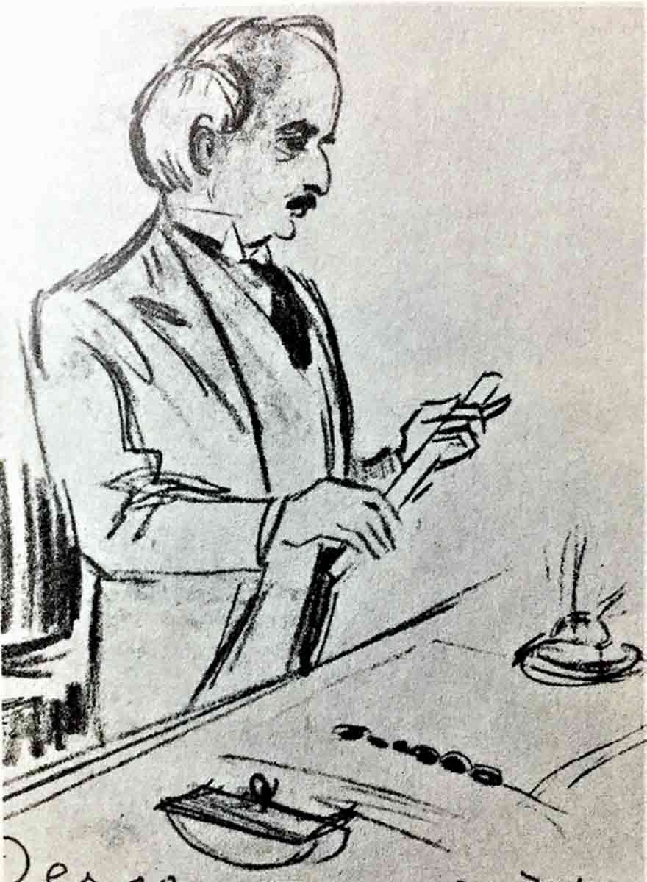

Karikatürist Derso'nun, Lozan'ı imzalamaya hazırlanan İsmet Paşa çizimi.

Atatürk ve Cumhuriyet düşmanlarına bakacak olursanız, Türkiye'nin bugünkü sorunlarının nedeni Lozan'dır. Peki, gerçekten öyle mi?

Lozan'dan önce, Avrupa Osmanlı'yı kapitülasyonlarla iliklerine kadar sömürüyordu. 19. yüzyıldan itibaren Osmanlı, gümrüklerini belirleyemez, yabancıları yargılayamaz, yabancı okulları denetleyemez olmuştu. Devlet, yabancı elçilerin ve konsolosların kontrolündeydi. Sanayi kuruluşları, bankalar, limanlar, demiryolları, madenler, tütün, hatta eyaletlerin vergi gelirleri; her şey yabancıların elindeydi. Azınlıklar her bakımdan ayrıcalıklıydı. Osmanlı, gırtlağına kadar Avrupa'ya ve Galata bankerlerine borçlanmıştı. Borçların faizlerini bile ödeyemeyince Avrupalı alacaklı ülkeler, 1881'de Duyunu Umumiye İdaresi'ni kurarak Osmanlı'nın en temel gelirlerine el koymuştu.

İşte Lozan her şeyden önce kapitülasyonları kaldırıp bu bağımlı düzene son verdi. Lozan sayesinde gümrüklerimizi (1929'dan itibaren) belirledik. Beş yıllık geçiş döneminin ardından bağımsız mahkemelere sahip olduk. Yabancı elçilerin ve konsolosların etkisine son verdik. Yabancıların okullarını denetledik. Yerli-milli bankalar, fabrikalar kurduk. Demiryollarını, limanları, madenleri, tütünümüzü yabancılardan alıp millileştirdik. Osmanlı borçlarını bir plan dâhilinde ödedik. Kabotaj hakkını elde ettik. Avrupa'nın “Müslüman azınlık”, “soy ve dil azınlığı” dayatmasını reddettik. Bağımsız bir ülke kurduk.

Lozan'dan önce ne Musul ne Batum ne Hatay ne Kıbrıs ne Mısır ne Tunus ne Libya bizimdi. Hepsi fiilen elimizden çıkmıştı. Dahası İsmet Paşa Lozan'a giderken İstanbul ve Çanakkale de işgal altındaydı. Edirne'de Karaağaç bile bizde değildi. Ege adaları ve 12 ada Lozan'dan 10 yıl önce kaybedilmişti. Musul'u Lozan'da kaybetmedik. 1918'de işgal edilen Musul'u, 1925'teki Şeyh Sait İsyanı vb gelişmelerin sonunda, 1926'da Ankara Antlaşması'yla kaybettik. Lozan'da Gökçaada, Bozcaada, Tavşan adaları ve Anadolu'ya 3 milden az uzaklıktaki bütün adaları, adacıkları aldık. Sadece Meis'i kaybettik. Yunanistan'a bırakılan adalarda hiçbir deniz üssü kurulmamasını sağladık. Lozan'da İstanbul'u kurtardık. Karağaç'ı savaş tazminatı olarak aldık. Lozan'da halledemediğimiz, Boğazlar ve Hatay gibi bazı sorunları ise Atatürk Lozan'dan sonra halletti. Böylece Lozan tamamlandı.

Lozan'dan önce Türkiye'de bir Kürdistan ve bir Ermenistan tartışması vardı. Lozan bu tartışmayı bitirdi. Misakı Milli sınırlarının bölünmez bir bütün olduğunu tüm dünyaya kabul ettirdi.

**ULUS DEVLETİN TAPUSU: LOZAN**

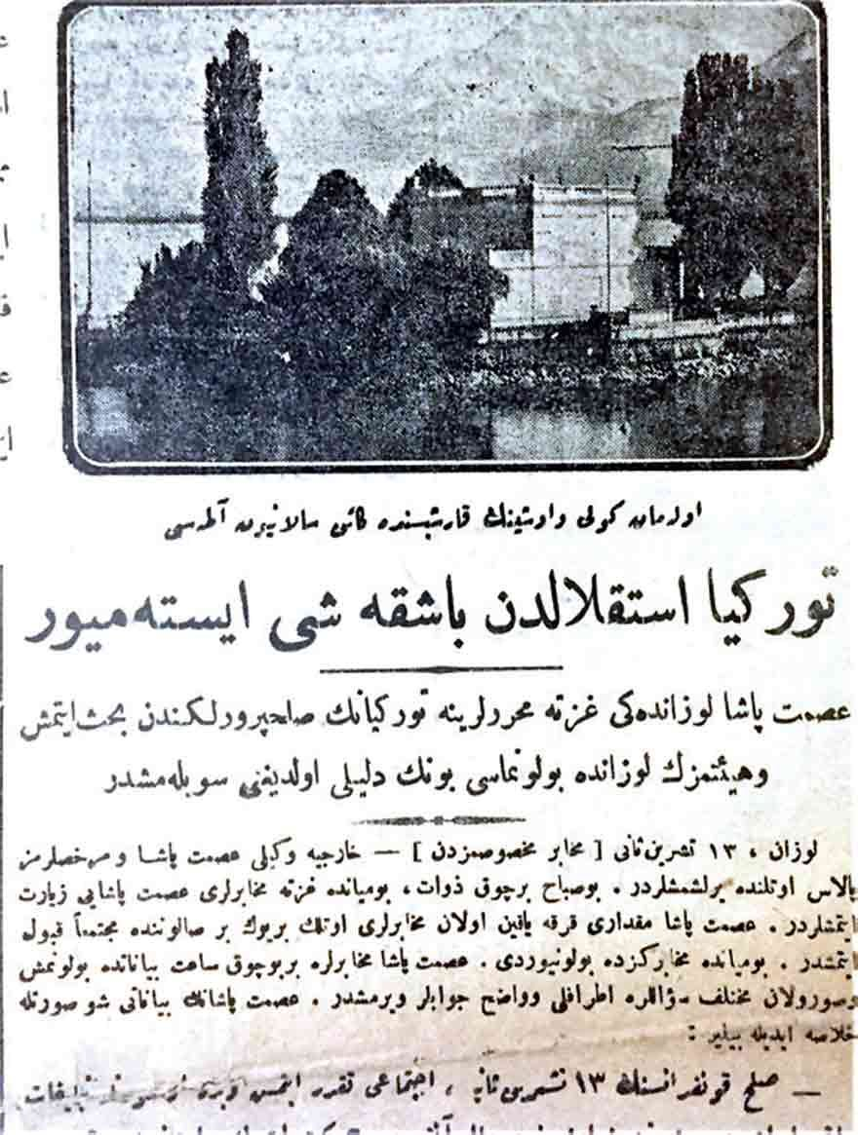

İsmet Paşa'nın Lozan'da Vakit Gazetesi'ne verdiği demeç ***‘Türkiye istiklalden başka şey istemiyor'.*** Vakit, 10 Kasım 1922.

**Lozan'da nüfus mübadelesi ve hukuk birliği ile bağımsız Türk Ulus Devleti kuruldu.**

Lozan'da İngiltere, Fransa, İtalya ve Yunanistan gibi Batılı devletler, Türkiye'nin “çok hukuklu bir   
din devleti” olarak kalmasını istiyorlardı. Böylece Osmanlı dönemindeki ayrıcalıklarını devam ettireceklerdi. Örneğin Lozan'da Venizelos, Türkiye'nin bir din devleti olduğunu, bu nedenle azınlıkların ayrı bir hukuka sahip olması, Patrikhane'nin idari yetkilerinin devam etmesi gerektiğini söylemişti. İsmet Paşa buna aynen şöyle cevap vermişti: “Türkler, vatan çocuklarının soy ve din ayrımı olmaksızın eşit haklara ve yükümlülüklere sahip olmalarını gerekli görmektedir…”

Lozan'da Türkiye, kapitülasyon hukukunu, azınlık hukukunu, dinsel hukuku; yani çok hukukluluğu reddedip “eşitlik” temelli çağdaş, laik hukuku kabul etti. Böylece hukuk birliğini sağladı. Mübadele bu süreci kolaylaştırdı.

Lozan, azınlıkların eski özel ayrıcalıklarını kaldırdı, uluslararası hukuktaki temel azınlık haklarını tanıdı. 1926'da Medeni Kanun'un kabul edilmesiyle azınlıklar, bu haklardan da vazgeçerek   
Medeni Kanun’a tabi olmayı kabul ettiler.

Lozan’dan önce, saltanatın kaldırılması, Lozan’da mübadele ve hukuk birliğinin (laik hukukun)   
kabul edilmesi, Lozan'dan sonra da cumhuriyetin ilan edilmesi tesadüf değildir.   
Böylece Türk Ulus Devleti kuruldu.

* ***Yani Lozan, bağımsız, laik Cumhuriyetin, Türk Ulus Devleti'nin tapusudur.***

Demem o ki, Türkiye'de cumhuriyet hedef olduğu sürece, aynı zamanda laik hukuk hedeftir. Cumhuriyet ve laik hukuk hedef olduğu sürece Lozan hedeftir. Lozan hedefse Türk Ulus Devleti hedeftir.